Новогодний утренник "Новогодний колокольчик" для детей 2-3 лет.
(В связи с карантином по ветряной оспе, праздник проходил в группе)
Цель:
Создать радостное, праздничное настроение у малышей
Задачи:
Развивать эмоциональную отзывчивость детей,
Побуждать к активному участию в празднике.
Действующие лица:
Ведущий, Снегурочка, Петрушка, Зайчик, Снеговик.
Ход праздника:
В зал заходит Ведущий.
Ведущий: У нас сегодня праздник Новый год!
В гости к нам пришла ёлка.
Посмотрите, как она нарядилась.
Всё рассмотрим выше, ниже,
Сколько здесь на ней игрушек –
Шишек, звёздочек, хлопушек!
Осмотр елки.
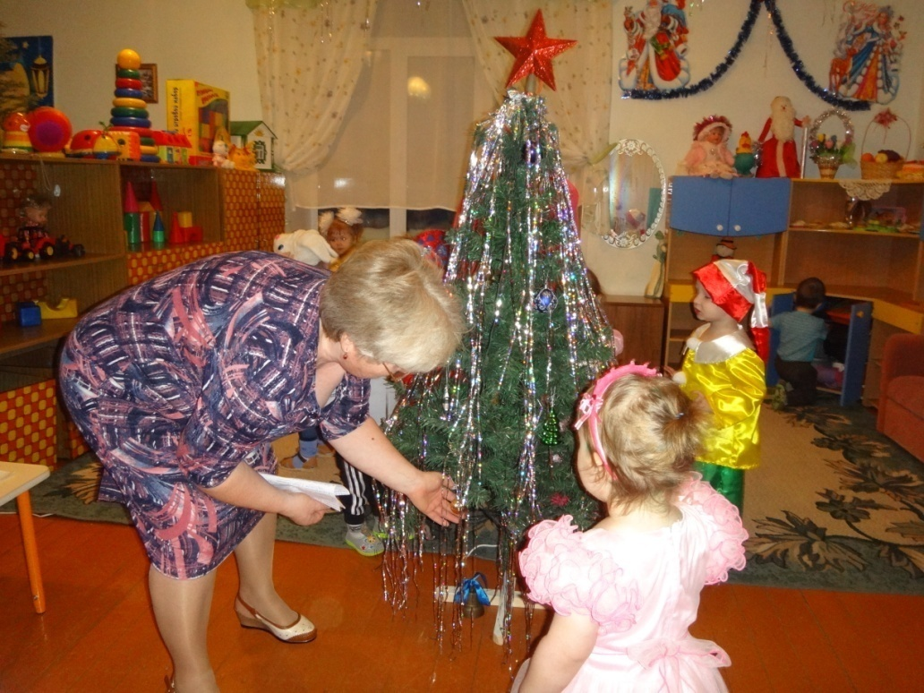
Ведущий: С Новым годом поздравляю,
Пусть придет веселье к нам!
Счастья радости желаю
Всем ребятам и гостям.
Громче музыка играй –
Хоровод свой начинай.
Хоровод «Маленькой ёлочке»
Дети садятся на свои места. Ведущий подходит к елке.
Ведущий: Посмотрите, детки,
Что весит на ветке.
Ведущий снимает с ветки колокольчик.
Ведущий: В колокольчик позвеним
Что же будет поглядим.
Ведущий звенит в колокольчик.
Ведущий: Слышите, снежок хрустит,
Кто-то к нам сюда спешит.
В зал заходит Снегурочка.
Песня «Песенка Снегурочки»
Снегурочка: Здравствуйте, ребятишки,
Девчонки и мальчишки.
Я люблю морозный иней,
Мне без стужи жить нельзя.
Дед Мороз мне выбрал имя.
Как зовут меня, друзья?
Дети: Снегурочка!
Снегурочка: Вижу я, вы не ленились
И на славу потрудились
Ваша елка – просто диво
Так нарядна и красива.
Ведущий: Только нет на ней огней.
Ты зажги их поскорей.
Снегурочка: Я секрет большой открою:
Повторяйте все за мною:
Хлопай, хлопай, говори:
Наша елочка – гори!
Дети хлопают, огоньки на елке загораются.
Снегурочка: Если погасить вам нужно
Огоньки на елке.
То тогда подуем дружно
На хвойные иголки.
Дети дуют, огоньки гаснут
Игра «Игра с огоньками».
Снегурочка: Чтоб опять зажечь огни
Скажем: «Елочка, гори!»
Снегурочка: Чтобы было веселей
Мы на праздник ждем гостей
В колокольчик позвеним
И гостей пригласим
Дин-дам, дин-дам!
Заходите гости к нам.
В зал заходит Петрушка.
Петрушка: Здравствуйте! А вот и я!
С новым годом вас, друзья!
Я к вам в гости поспешил.
Колпачок надеть решил.
И в честь праздничного дня
Вам подарок от меня.
Петрушка раздает детям погремушки.
Петрушка: С погремушкой малыши
Попляшите от души
Пляска «Пляска с погремушками»
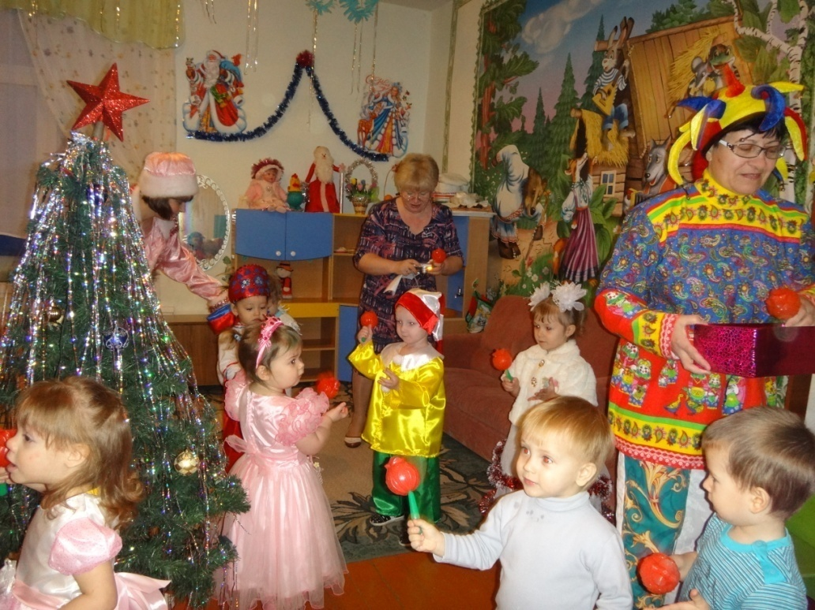
Петрушка: А сейчас, мне пора,
До свиданья, детвора.
Петрушка уходит.
Снегурочка: Будем праздник продолжать
И гостей приглашать.
Дин-дам, дин-дам!
Заходите гости к нам.
В зал заходит Зайчик
Ну-ка, зайки, выходите
И у елочки спляшите. Игра с зайчиком
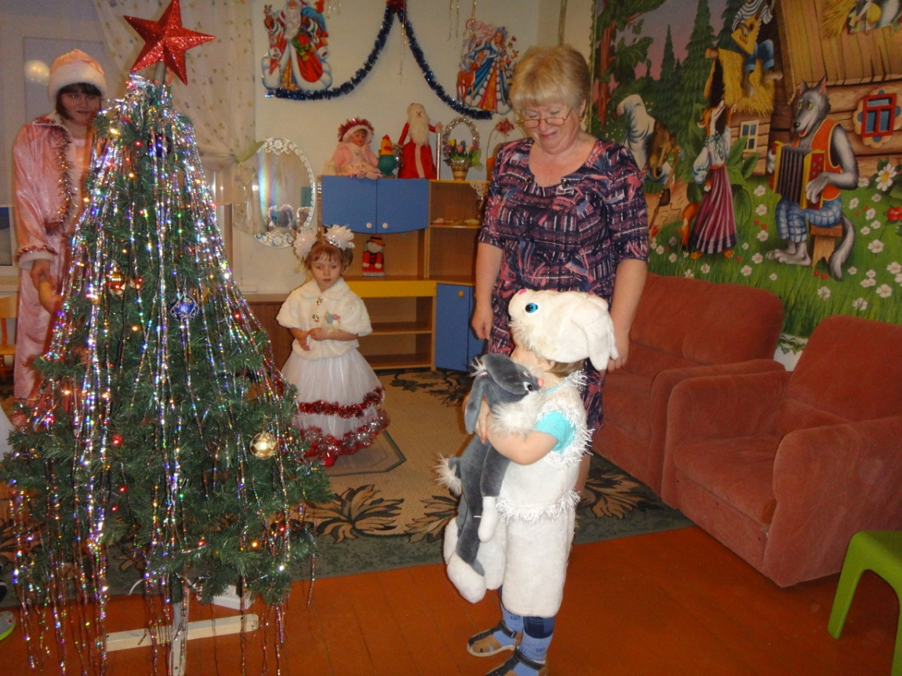
Снегурочка: Будем праздник продолжать
И гостей приглашать.
Дин-дам, дин-дам!
Заходите гости к нам.
В зал заходит Снежная баба.
Снежная баба: Здравствуйте, а вот и я!
С Новым годом вас друзья!
Я пришла на праздник к вам
Снежной бабой я зовусь
К вам я в гости тороплюсь!
Знать хочу я, чем ребята
Занимаются зимой?
Ведущий: Раз, два, три, четыре, пять
Любим мы в снежки играть.

Снежная баба: Вам в честь праздничного дня
Есть подарок от меня.
Вот этот красненький мешок
Полный маленьких снежков.
А ну, ребятки, подходите
По снежку скорей возьмите.
Раз, два, три, четыре, пять.
Будем мы в снежки играть.
Игра в снежки .
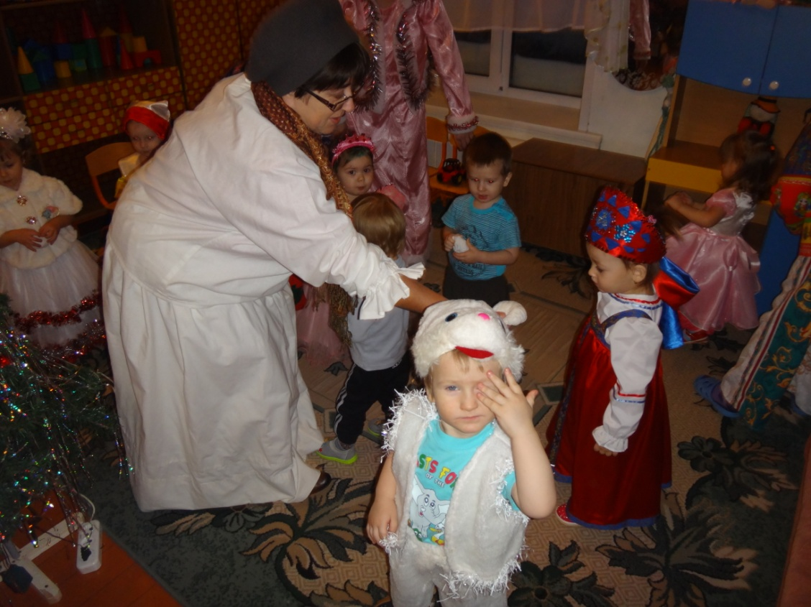
Снежная баба: Раз, два, три
Снежки в мешочек собери.
Дети складывают снежки в мешок.
Снежная баба: А вы мороза не боитесь?
Дети: Нет.
Ведущий: Не боимся мы угроз.
И не страшен нам мороз.
Если холодно гулять.
Будем весело плясать.
Ручки, ножки мы погреем.
Вот и станет нам теплее.
Пляска «Мы похлопаем в ладоши»
Снежная баба:
Вот как славно мы плясали,
Веселились мы на славу
И за это Дед Мороз
Вам прислал подарков воз.
Ведущий открывает занавеску, а там санки с коробками.
Снегурочка: Мы в коробочки заглянем
И подарочки достанем
Раздача подарков.

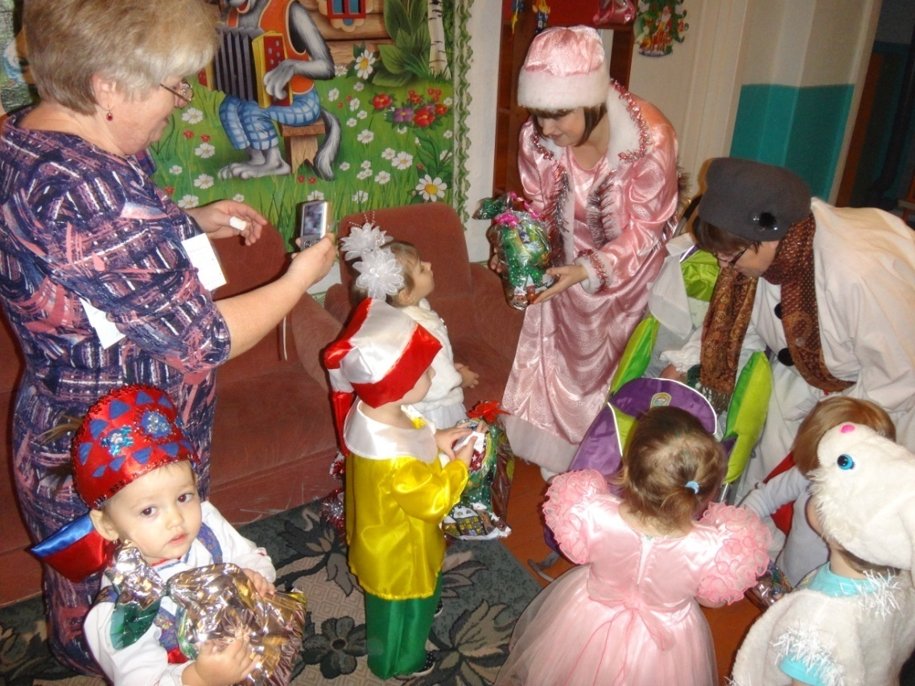
.
Ведущий:
Вот и праздник новогодний
Нам заканчивать пора.
Снегурочка:
Мы вам крепкого здоровья
Пожелаем, детвора.
Баба: Не болейте, улыбайтесь,
Маму слушайтесь всегда.
Снегурочка: И веселыми такими
Оставайтесь навсегда.
Баба снежная:
Ой, боюсь, сейчас растаю.
Видно мне уже пора
До свиданья, детвора!
Снежная баба уходит.

